**Vizsga dokumentáció**

**Bevezetés**

A cég alkatrész gyártó, összeszerelő, és szerviz szolgáltatást is nyújt nemzetközi partnerek számára, akiknek gyors és megbízható szakemberekre van szüksége.

A cég 3 különböző telephelyen működik, mind Magyarországon található.

A vezetőség épülete, ahol a legfontosabb eszközök találhatóak.

Majd a tervezés és fejlesztési épület nem messze a vezetőségtől.

Azután a gyártósor, ahol a CNC gépek találhatóak (2db), amiket a fém alkatrészek megmunkálására használunk.

A 3 telephely VPN összeköttetéssel kommunikál egymással és telephelyenként 1 Cisco routerrel csatlakozik az internethez.

**Vezetőség**

A vezetőség, ha az eszközök számát tekintjük, a 2. legtöbb komponens-el rendelkező hálózat a 3 helyszín közül.

Viszont az egyik legkomplexebb hálózati felépítéssel fog rendelkezni.

A vezetőség épületbe telepített hálózat alapból 11 eszközzel üzemel, de ez tovább bővíthető, ha szükséges.

A tervek szerint 1 router amivel kimegyünk a felhőbe, 2db switch, amik a hálózatban található Vlanokkal szolgálnak a hozzájuk csatlakoztatott eszközök felé.

1db access-point, ami a vezeték nélküli internetelérést teszi lehetővé.

Továbbá a hálózat 3db PC, amikből 1 a főnöki számítógép, és 2 a titkárság számára, egy IP telefon, egy nyomtató és szerver, és egy laptop kiszolgálására lesz alkalmas, de ez csak az alap terv, ami későbbiekben bővíthető lesz.

A vezetőség hálózata 6db Vlannal fog rendelkezni, amik más-más szerepkört töltenek be.

Ezek a Vlanok 1db Cisco MultiLayer switchen futnak, amiket 1db Cisco 2960 Switch továbbít az eszközökhöz, amik a routeren keresztül lépnek kapcsolatba a külvilággal.

**IP címek kiosztása**

|  |
| --- |
| Vezetőség |
| Eszközök | Port | IP | Mask | Default Gateway |
| Router | g0/0 | 193.168.10.1 | 24 | - |
| g0/1 | 192.168.100.1 | 24 | - |
| Switch (Közép) | g0/0 | 192.168.100.2 | 24 | 192.168.100.1 |
|  | - | 192.168.30.1 | 24 | - |
| Switch (Felso) | - | 192.168.30.2 | 24 | - |
| Switch (Also) | - | 192.168.30.3 | 24 | - |
| Server |  | 192.168.50.10 | 24 | 192.168.50.1 |

A 6db Vlan különböző hatókörrel és névvel rendelkezik, amelyekből néhány a hozzájuk rendelt portokon DHCP szolgáltatást is futtat.

|  |
| --- |
| Vezetőség |
| Vlan | Név | IP | Mask | DHCP címzés | IP helper address |
| Vlan 10 | BossZone | 192.168.10.1 | 24 | 192.168.10.10-100 | 192.168.50.10 |
| Vlan 20 | Titkarok | 192.168.20.1 | 24 | 192.168.20.10-100 | 192.168.50.10 |
| Vlan 30 | Felugyelet | 192.168.30.1 | 24 |  |  |
| Vlan 40 | Wifi | 192.168.40.1 | 24 | 192.168.40.10-100 | 192.168.50.10 |
| Vlan 50 | Server | 192.168.50.1 | 24 |  |  |
| Vlan 60 | Shrek | 192.168.60.1 | 24 |  |  |

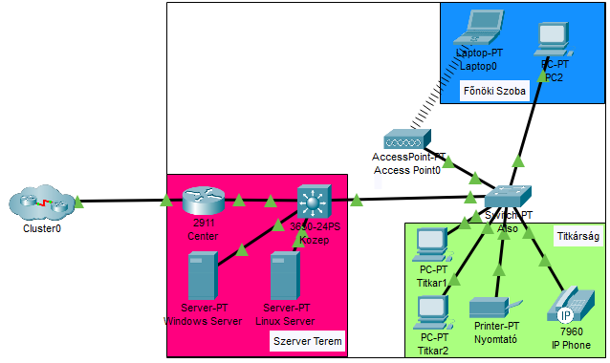

**Tervezes és Fejlesztés**

Itt történik meg a megrendelt alkatrészek áttervezése és továbbfejlesztésének keresése.

Tervben 1 router, 1 multilayer swich, 2 Swich, 1 Acces-point, 1 Windows 2012 Server szerepel.

|  |
| --- |
| Tervezes |
| Eszközök | Port | IP | Mask | Default Gateway |
| Router(R1) | g0/0 | 194.168.1.1 | 30 | - |
| g0/1 | 192.168.1.1 | 30 | - |
| MSwitch(BSwitch) | g0/0 | 192.168.1.2 | 30 | 192.168.1.1 |
|  | - | 192.168.30.1 | 24 | - |
| Switch (FSwitch) | - | 192.168.30.2 | 24 | - |
| Switch (ASwitch) | - | 192.168.30.3 | 24 | - |
| Server |  | 192.168.100.50 | 24 | 192.168.100.50 |

A 6db Vlan különböző hatókörrel és névvel rendelkezik, amelyekből néhány a hozzájuk rendelt portokon DHCP szolgáltatást is futtatunk.

|  |
| --- |
| Tervezes |
| Vlan | Név | IP | Mask | DHCP címzés | IP helper address |
| Vlan 70 | Tervezes | 2001:acad:0:1::1 | 24 | 192.168.70.100-254 | 192.168.100.50 |
| Vlan 80 | Fej | 192.168.80.1 | 24 | 192.168.80.100-254 | 192.168.100.50 |
| Vlan 30 | Felugyelet | 192.168.30.1 | 24 |  |  |
| Vlan 40 | Wifi | 192.168.40.1 | 24 | 192.168.40.150-254 | 192.168.100.50 |
| Vlan 100 | Server | 192.168.100.1 | 24 |  |  |
| Vlan 60 | Shrek | 192.168.60.1 | 24 |  |  |

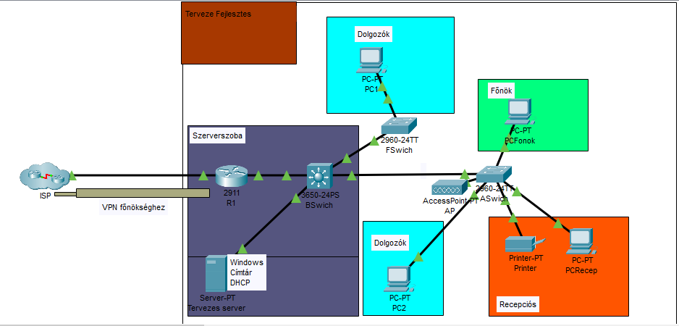

**CNC Telep**

A CNC telepen a hálózati eszközök száma 4.

A router ami az internet szolgáltatást biztosítja (ISP), 2 switch és egy access-point, ami a Wifiért felelős.

A többi eszköz ami ezeken kívül még a hálózati tervben található, a 2 darab CNC gép, a helyi számítógép ami főként ügyintézési feladatokat lát el.

A központi Router DHCP-t szolgáltat.

A DHCP Pool neve : CNC, ami a CNC gépeknek, és a Wifi-t használó dolgozóknak IPv4 címeket oszt ki, a 192.168.20.20 és 192.168.20.100 címek tartományán.

A terv szerinti egyetlen PC pedig Statikus IPv4 címet kap, amit a következő :

192.168.10.100/24

|  |
| --- |
| Tervezes |
| Eszközök | Port | IP | Mask | Default Gateway |
| Router(R1) | g0/0 | 192.168.2.1 | 24 | - |
| g0/1 | 194.168.1.1 | 24 | - |
| CenterSwitch | g1/0/1 | - | 24 | 192.168.1.1 |
| g1/0/2 | - | 24 | - |
| g1/0/3 | - | 24 | - |
| SW | f0/1 | - | 24 | - |
| CNC gépek | - | 192.168.20.10-50 | 24 | 192.168.100.50 |

A 4 darab Vlan pedig az alábbi neveket és hálózatot kapták, és mind a 24-es alhálózati maszkot : 255.255.255.0 kapták.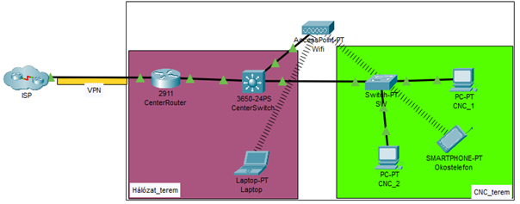

**Eszközök, és költségvetés.**

|  |  |  |
| --- | --- | --- |
| Mennyiség | Ár/db | Típus |
| 500 m CAT 5e UTP kábel | ~ 10.000 Ft | VideoTwist 7899R |
| 2db CNC gép | ~ 500.000 Ft |  |
| 3db Szerver | 405.000 Ft | DELL Poweredge T630 |
| 5db PC | 207.000 Ft | Lenovo ThinkCentre |
| 1db ASA | 58.000 Ft | ASA5505 |
| 3db L2 Switch | 40.000 Ft | Cisco SF300-08 |
| 3db L3 Switch | 122.000 Ft | Cisco CBS350-8T-E-2G |
| 3db Router | 20.000 Ft | Cisco 2911K9 |
| Össz. 20db eszköz | ~ 3 874 000 Ft |  |